RE1: Carrasco
Como o jogo da forca é em rede, o papel de carrasco será desempenhado pelo servidor e por um cliente em determinados momentos.
No cenário com o servidor de carrasco um ou mais clientes poderão se conectar e jogar, e caberá ao servidor escolher uma palavra para cada um destes clientes.
Em um outro cenário o carrasco será um cliente que enviará uma palavra para o servidor e então o servidor desempenhará o papel de carrasco

RE2: Dicionário de palavras (OK)
O servidor deverá ter um dicionário fixo de palavras da qual ele poderá retirar uma palavra antes a partida iniciar.
Esse dicionário ficará armazenado em um arquivo, e no momento de inicialização do servidor ele será carregado.
O cliente/enforcado não poderá tentar adivinhar uma palavra mais do que uma vez.

RE4: Cliente (ok)
Para interagir com o servidor é necessário um cliente.
Cada cliente deverá ser único, e o servidor deverá guardar as informações necessárias para garantir isso, a fim de contabilizar as vitórias de cada cliente e garantir a comunicação entre servidor-para-cliente, cliente-para-servidor, e cliente-para-cliente.
Exemplo:

cliente: a
servidor: A _ _ _ _ A _
...

R5: Menu do jogo (ok)
Ao se conectar no servidor, os clientes deverão ver o menu do jogo, como mostrado abaixo, e poder selecionar diferentes ações antes do começo do jogo.

Bem vindo ao jogo da forca!
-----

1) Iniciar partida simples
2) Ser carrasco ao iniciar partida
3) jogar no modo multiplayer

Ao selecionar a opção 2, duas possibilidades podem acontecer:
- Um outro usuário já ser o carrasco: neste caso, informe ao usuário que já foi selecionado um carrasco;
- O usuário se tornou carrasco: neste caso, informe ao jogador que ele será o carrasco na partida.
- Não ter nenhum cliente disponível para jogar no modo multiplayer
Independente do resultado, após mostrar a mensagem, mostre o menu novamente.
Caso nenhum problema ocorra quando o cliente for carrasco, o cliente deverá ser habilitado para comunicar-se com os outros clientes (enforcados).
Para os clientes que optarem pelo modo multiplayer devem receber do servidor a seguinte mensagem contendo o número de jogadores que irá participar:

Esta partida será disputada por 4 jodadores.

Com o término de cada partida, mostrar o menu novamente aos jogadores conectados.

R5: Envio de letras e palavras (ok)
Ao iniciar a partida, o(s) jogadores verão uma mensagem similar à mostrada abaixo:

A partida de jogo da forca começou!
-----

Você possui 6 vidas.
A palavra possui 5 caracteres

_ _ _ _ _

onde 5 é o tamanho da palavra neste exemplo.
O número de vidas será fixo para todas as palavras. Com um único jogador, o número de vidas é 6 e com múltiplos jogadores, o número de vidas passa a ser 3.
Observe a formatação da resposta da palavra:
- Deve possuir o mesmo tamanho da palavra
- Cada letra deve ser separada por um espaço simples
- Caso a letra tenha sido adivinhada, marque a letra como já utilizada no alfabeto
- Caso contrário, escreva um “_”
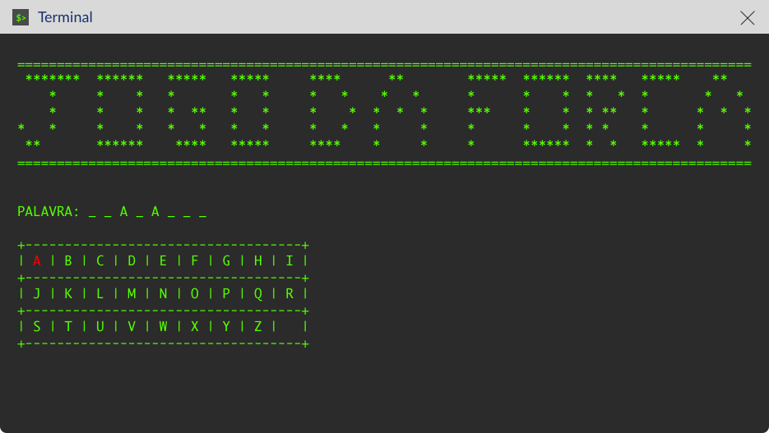

R6: Tentativa (ok)
O cliente, após ter sido introduzido ao jogo, o servidor deverá pedir que o usuário digite uma letra ou a palavra.
Caso o usuário digite caracteres especiais, o carrasco/servidor deverá informar ao usuário Letra inválida, e o usuário deverá ser punido com uma vida.
Caso seja válida, enviar ao servidor, sendo este responsável pela verificação da letra e pelo retorno.
Caso a letra já tenha sido utilizada em uma tentativa anterior, mostrar ao usuário:
A letra 'C' já foi utilizada

Caso o usuário acerte a letra, responder ao cliente a palavra atualizada, como a seguir:
_ _ A _S_

Porém, caso o usuário não acerte a letra, mostrar a seguinte mensagem:

A palavra não tem nenhuma letra 'X'.
Você agora possui 6 vidas.
Caso o usuário adivinhe a palavra antes do número de vidas esgotar, ele vence o jogo.

cliente: sockets
servidor: Você adivinhou a palavra!
servidor: Deseja jogar outra partida, digite "SIM"
cliente: sim

Se a palavra não for a correta, e ele tentar adivinhar então ele perde o jogo.

cliente: teste de mensagem
servidor: A palavra correta era "SOCKET", você perdeu!
servidor: Deseja jogar outra partida, digite "SIM"
cliente: sim

Caso o usuário digitar sim então o menu inicial deverá ser mostrado novamente.

RE7: Vitória (ok)
O usuário que adivinhar todas as letras da palavra e tiver vidas ainda, vence a partida.
O usuário que adivinhar a palavra por completo, vence a partida.
Caso isto aconteça, mostrar a seguinte mensagem que deverá ser enviada do servidor e impressa na tela do cliente:
Você adivinhou a palavra 'PALAVRA'! Parabéns!

R8: Gameover
O usuário que fizer um número de tentativas incorretas igual ao número de vidas, perde a partida, sendo assim, mostrar a seguinte mensagem ao usuário, e sair do programa cliente.
Forca! Você fez N tentativas incorretas...

O usuário/cliente que deslogar do servidor antes do fim da partida e não adivinhar a palavra antes, a partida deverá ser dada como finalizada e perdida pelo usuário.
Para o(s) jogador(es) que não deslogarem, mostrar o menu do jogo.

R9: Multiplayer
O servidor/carrasco deve ser capaz de suportar vários clientes jogando ao mesmo tempo
As palavras não podem ser iguais para todos os clientes, portanto deverá haver um controle sobre isso.
As palavras não podem ser repetidas a cada jogada, portanto deverá haver um controle sobre isso.

Os clientes devem ser capazes de enviar mensagens para o servidor via TCP mas também se conectar à outros clientes utilizando UDP.

O cliente que desempenhar papel de carrasco não poderá enviar letras ou palavras para o servidor enquanto estiver jogando neste formato.
O cliente que desempenhar papel de carrasco poderá enviar mensagens para o outro cliente com dicas da palavra via protocolo UDP.
O cliente que desempenhar papel de enforcado não poderá enviar mensagens ao cliente carrasco
Para enviar mensagens UDP entre carrasco e clientes, a mensagem deve ser prefixada com @ seguido do ID do cliente.
Exemplo:

cliente: a
servidor: A _ _ _ A _
cliente: @maria me da uma dica?
maria: não ;)

Caso o cliente carrasco queira enviar uma dica, está mensagem deve ser propagada para todos os clientes/enforcados que estão tentando adivinhar a palavra.
Caso nenhum cliente seja o carrasco, ao tentar enviar uma mensagem, nada irá acontecer.

R10: Ajuda
Qualdo o usuário utilizar o parâmetro -h na execução do programa, um manual de ajuda do jogo deverá ser enviado pelo servidor e imprimido na tela do usuário
O manual deverá conter as regras do jogo e no final o nome dos desenvoldores do mesmo.
A qualquer momento da partida o usuário poderá solicitar esta ajuda.

